**Cégep de Matane**

**2016**

**BALTZ Eliott – DEQUIDT Valentin – SEYLLER Vincent**

***Loups-Garous***

**Analyse**

**Fonctionnelle**

# Règles du jeu

Âge : 7 – 77 ans

Nombre de joueurs : 5 -12 joueurs

Principe : Les loups-garous doivent manger tous les membres du village la nuit venue. Le jour le village décide à l’unanimité de tuer un villageois, en espérant qu’il s’agisse d’un loup-garou…

Déroulement de la partie : Au début de la partie, on attribue aléatoirement à chaque joueur un rôle que lui seul connaît, il lui est interdit de le révéler. La nuit les loups-garous désignent à l’unanimité un joueur qu’ils souhaitent dévorer. Durant la nuit, certains autres personnages ont des pouvoirs qu’ils peuvent utiliser avant ou après le festin des loups-garous. Au matin, on découvre le villageois dévoré, s’en suit alors un débat entre tous les joueurs pour désigner le joueur à éliminer. Les loups-garous gagnent si un loup-garou est le dernier survivant de la partie. Les villageois gagnent si tous les loups-garous sont meurent.

Rôles :

* Loup-Garou : il doit éliminer les autres joueurs non loup-garou en se réveillant la nuit et en votant la journée
* Villageois : il doit éliminer les loups-garous la journée en votant contre eux
* Sorcière : la sorcière possède au départ de la partie 2 potions : une de vie et une de mort, elle peut les utiliser une seule fois durant la partie. Elle peut utiliser ses potions après le tour des loups-garous durant la nuit. La potion de vie permet de réanimer un joueur dévoré pendant la nuit, la potion de mort permet d’éliminer un autre joueur.
* Cupidon : Cupidon désigne au début de la partie 2 joueurs qui seront amoureux pour toute la partie. Si l’un des 2 joueurs meurt alors l’autre meurt également.
* Salvateur : il désigne au début de la nuit un joueur qui sera protégé contre l’attaque des loups-garous.
* Chasseur : en mourant le chasseur peut désigner un autre joueur qu’il tue.
* Voyante : chaque nuit, la voyante peut connaître le rôle d’un autre joueur.

# Interfaces

## Écran 1 : Ecran d’accueil

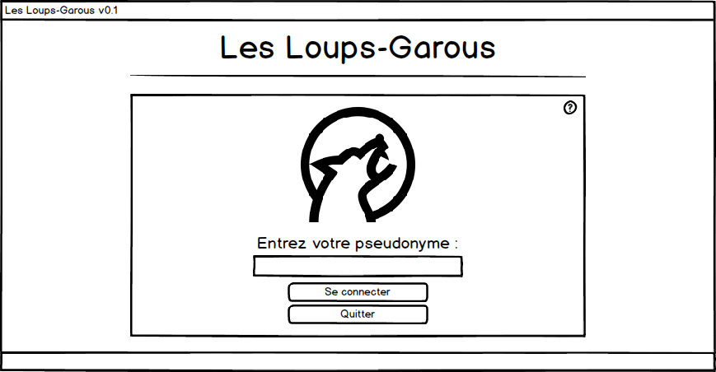

## Écran 2 : Salon de jeu

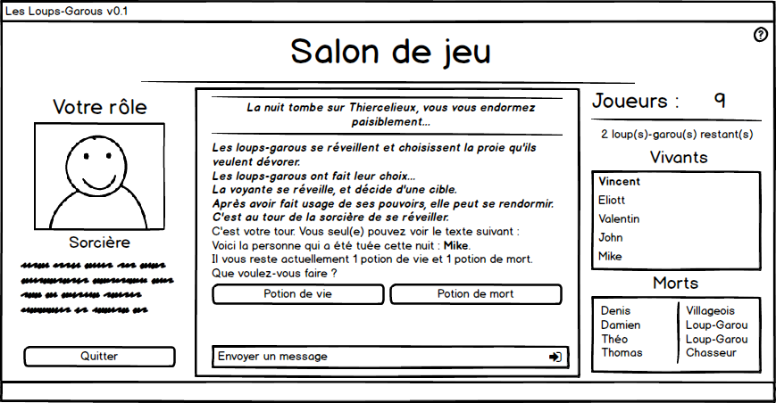

## Écran 3 : Règles

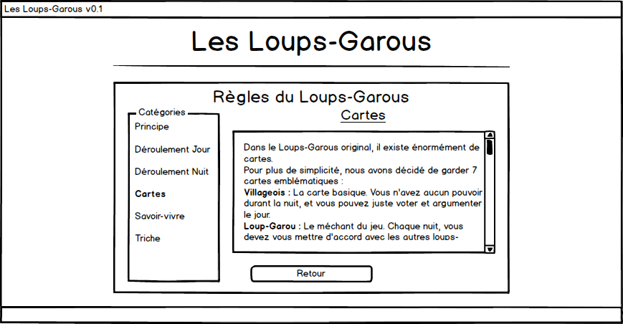

# Cas d’utilisation

## Diagramme des cas d’utilisation

Insérez une copie de votre diagramme UML de cas d’utilisation

Le diagramme de cas d’utilisation est une table des matières des fiches de cas d’utilisation présentées, vous avez un ovale pour une fiche. Si une fiche mentionne une autre fiche, c’est alors qu’il y a un lien entre les ovales.



## Fiche de cas d’utilisation A : Lire les règles

|  |  |  |
| --- | --- | --- |
|  |  | |
| **Résumé** | Le joueur lit les règles | |
| **Acteur principal** | Le joueur | |
| **Intervenants & Rôles** | **Intervenant** | **Rôle** |
|  |  |
|  |  |
|  |  |
| **Préconditions** | Le joueur a lancé le jeu et est à l’écran d’accueil | |
| **Postconditions** | Le joueur a pris connaissance des règles | |
| **Déclencheur** |  | |

|  |  |  |
| --- | --- | --- |
| **Scénario nominal** | **Étape** | **Action** |
|  | 1 | Le joueur clique sur le bouton « ? » |
| 2 | L’application affiche l’écran des règles |
| 3 | Le joueur clique sur la croix pour fermer l’écran des règles |
| 4 | Le joueur est à nouveau sur l’écran d’accueil du jeu |
|  |  |
|  |  |

|  |  |  |
| --- | --- | --- |
| **Scénarios alternatifs** | **Étape** | **Actions** |
|  |  |  |
|  |  |
|  |  |
|  |  |
|  |  |

## Fiche de cas d’utilisation B : Jouer sorcière

|  |  |  |
| --- | --- | --- |
|  |  | |
| **Résumé** | Le joueur en tant que sorcière joue un tour | |
| **Acteur principal** | Le joueur | |
| **Intervenants & Rôles** | **Intervenant** | **Rôle** |
|  |  |
|  |  |
|  |  |
| **Préconditions** | Le joueur est sur l’écran de salon de jeu, c’est au tour du joueur de jouer, et il a la carte « Sorcière ». | |
| **Postconditions** | Le tour de la sorcière est fini, et c’est la fin de la nuit. | |
| **Déclencheur** | Serveur | |

|  |  |  |
| --- | --- | --- |
| **Scénario nominal** | **Étape** | **Action** |
|  | 1 | Une indication apparait dans le chat indiquant que c'est au tour du joueur de jouer, il lui indique qui a été choisi pour mourir. Un bouton « Potion de vie » et un bouton « potion de mort » apparaissent. |
| 2 | Le joueur clique sur « Potion de vie » |
| 3 | Le serveur indique que c’est la fin de la nuit et indique que la personne précédemment désigné par la sorcière a été sauvé |
|  |  |
|  |  |
|  |  |

|  |  |  |
| --- | --- | --- |
| **Scénarios alternatifs** | **Étape** | **Actions** |
|  | 1 | Une indication apparait dans le chat indiquant que c'est au tour du joueur de jouer, il lui indique qui a été choisi pour mourir. Un bouton « Potion de vie » et un bouton « Potion de mort » apparaissent. |
| 2 | Le joueur clique sur le bouton « Potion de mort » |
| 3 | Une fenêtre contenant la liste des joueurs vivant apparait |
| 4 | Le joueur clique sur le joueur qu’il souhaite tuer |
| 5 | Le serveur indique que c’est la fin de la nuit et indique que la personne précédemment désigné par la sorcière a été sauvé |

## Fiche de cas d’utilisation C : Jouer loup-garou

|  |  |  |
| --- | --- | --- |
|  |  | |
| **Résumé** |  | |
| **Acteur principal** |  | |
| **Intervenants & Rôles** | **Intervenant** | **Rôle** |
|  |  |
|  |  |
|  |  |
| **Préconditions** |  | |
| **Postconditions** |  | |
| **Déclencheur** |  | |

|  |  |  |
| --- | --- | --- |
| **Scénario nominal** | **Étape** | **Action** |
|  |  |  |
|  |  |
|  |  |
|  |  |
|  |  |
|  |  |

|  |  |  |
| --- | --- | --- |
| **Scénarios alternatifs** | **Étape** | **Actions** |
|  |  |  |
|  |  |
|  |  |
|  |  |
|  |  |

# Grille de test fonctionnel

Ici vous documentez au moins 3 tests fonctionnels sous forme de grille à signer par le testeur

|  |  |  |  |  |  |
| --- | --- | --- | --- | --- | --- |
| Test | Instructions | Résultat | Réussi | Échoué | Signature |
| Connection au serveur | 1. Joueur A clique sur connecter 2. Le joueur A entre le nom ‘Coco’ | La fenêtre Écran de jeu apparait avec le nom du joueur ‘Coco’ inscrit dans la zone ‘Liste des joueurs. |  |  |  |
| Connection du second joueur | Précondition : un joueur est déjà connecté via le test ‘Connection au serveur’   1. Joueur B clique sur Rejoindre une partie |  |  |  |  |
|  |  |  |  |  |  |

# Ressources

Ici vous placez les liens cers les outils importants de la conception du projet : outils d’analyse fonctionnelle, dessin des écrans, prototypage, inspiraitons, jeux existants, etc.

## Liens vers les outils

### Outil de prototypage d’écran

<http://www.google.com>

### Outil de diagrammes

<http://www.google.com>

### Outil de générateur de map

<http://www.google.com>

## Liens vers les sources d’inspiration

### Jeu officiel

<http://www.google.com>

### Lien pour les idées d’interfaces

<http://www.google.com>

### Lien pour les ressources graphiques utilisées

<http://www.google.com>